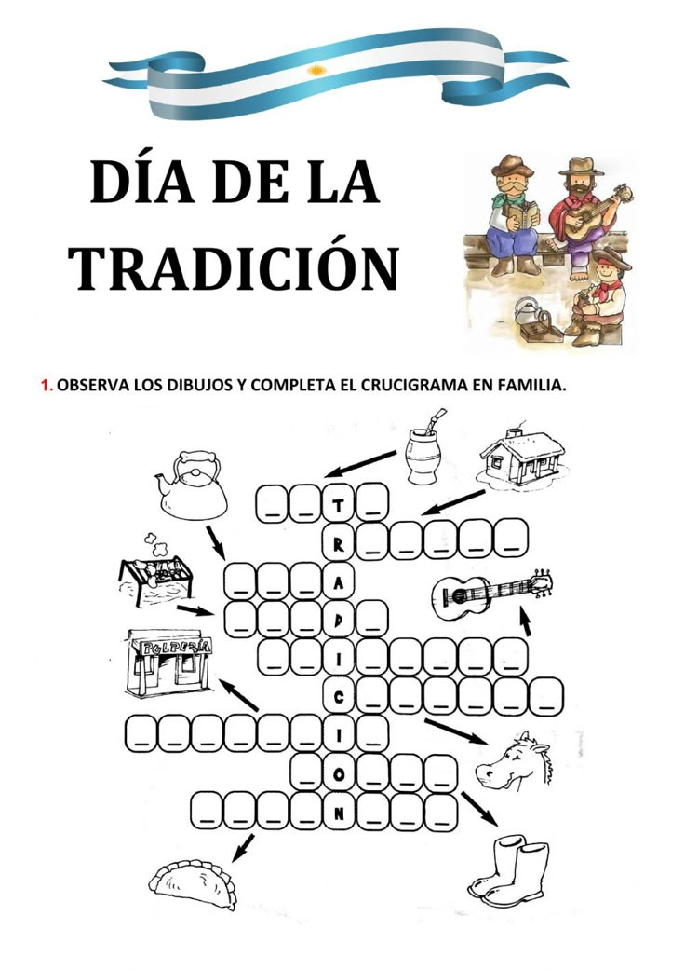
TRABAJO PRÁCTICO DE CIENCIAS SOCIALES.

ALUMNO/A: ____________________________________________ 1° A B C D
TEMA: “DÍA DE LA TRADICIÓN.”
- LEE CON MUCHA ATENCIÓN.
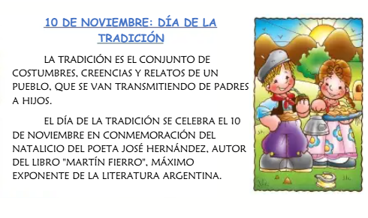
- OBSERVA LAS IMÁGENES Y ESCRIBE A QUÉ TRADICIÓN HACE REFERENCIA.

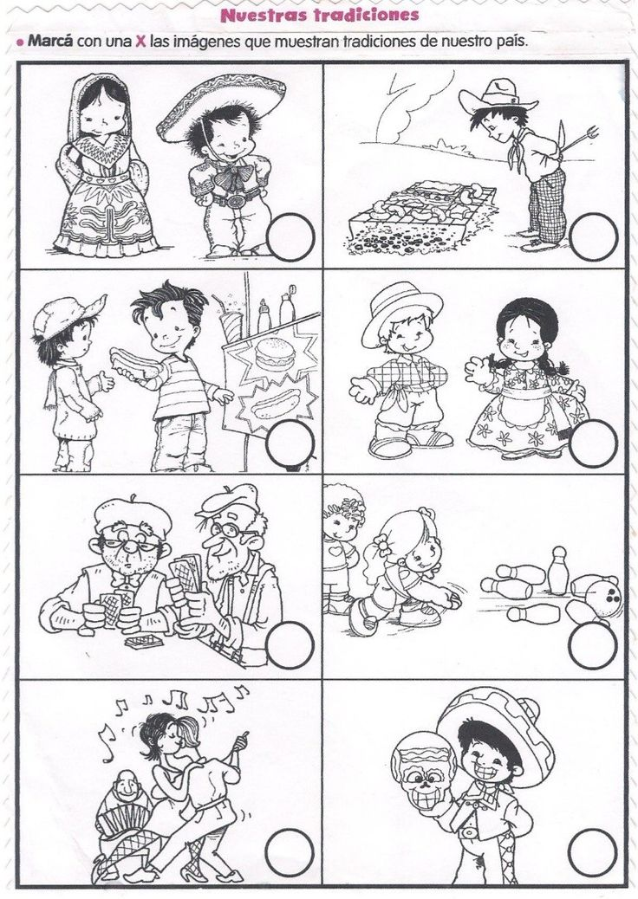
__________________________________________ _____________________________________

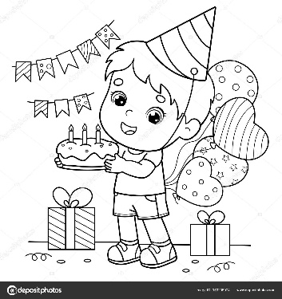
______________________________________________ ____________________________________

- OBSERVA LOS DIBUJOS Y COMPLETA EL CRUCIGRAMA EN FAMILIA.
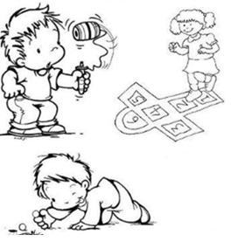
- INVESTIGA CON TUS ABUELITOS O PAPÁS LOS NOMBRES DE ESTOS JUEGOS TRADICIONALES Y ESCRIBE SUS NOMBRES.

_______________________ _______________________ ________________________

- OBSERVA LA IMAGEN Y ESCRIBE UNA ORACIÓN GORDITA.








